**七小服平台合作插件**

**管理方案**

制作人：李勇

2017/9/8

目录

背景&目的 3

方案流程 3

App展示 4

## 背景&目的

为更好服务七小服用户，并充分展现七小服平台效果，因此在七小服app中添加插件展示功能，通过与插件供应商合作将插件放在七小服官方网站供用户免费下载，部分插件需要付费使用。

## 方案流程

1. 用户通过七小服app获得插件的简单描述并且获取下载地址，可手输或者复制地址在pc端网页打开下载，下载的到的安装包里面包含插件和使用教程以及付款方式。
2. 用户使用插件后会得到插件运行后展示的机器码，然后用户将机器码和插件名称以邮件方式发给七小服，七小服记录邮箱地址、机器码、插件类别并生成一个类似订单号的序号码。七小服将机器码发到插件公司等待价格和产品服务信息。
3. 七小服收到插件公司的回执信息后将价格修改后记录并记录详细信息，然后将信息包括序号码转发给用户。
4. 用户同意价格购买时可通过提示在七小服-商城-附加插件-选择插件种类在插件详情中输入序号码点击去支付则进入支付页面，支付成功后提示客服确认后联系用户。

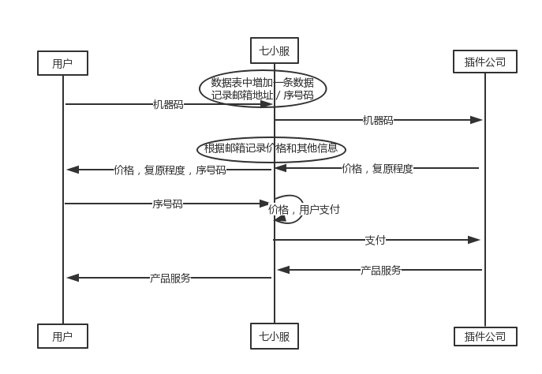

## App展示

|  |  |  |
| --- | --- | --- |
| /Users/ly/Desktop/Simulator Screen Shot 2017年9月8日 09.27.17.png | /Users/ly/Desktop/Simulator Screen Shot 2017年9月8日 09.27.23.png | /Users/ly/Desktop/Simulator Screen Shot 2017年9月8日 09.27.27.png |
| /Users/ly/Desktop/Simulator Screen Shot 2017年9月8日 09.28.05.png | /Users/ly/Desktop/Simulator Screen Shot 2017年9月8日 09.36.00.png |  |